模块化开发-周考2技能测试题

学院_传媒_班级________姓名__________
密 封 线 内 不 要 答 题
题号 | 一 | 总分 | 批卷人 | 审核人
得分

题目一 :（100分）
- 案例效果图:
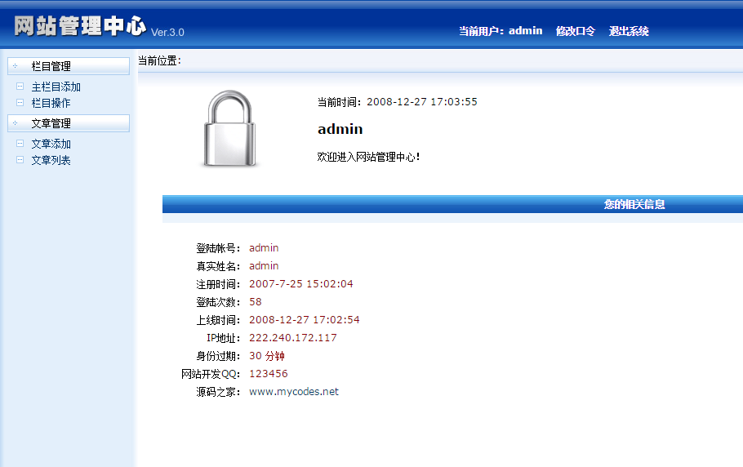
(图1)

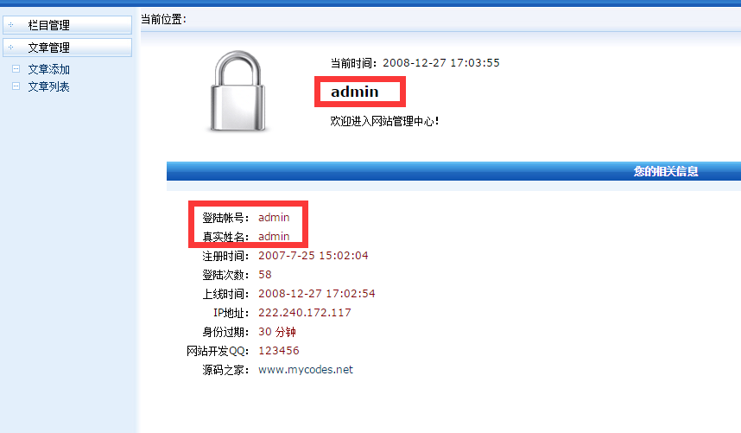

(图2)
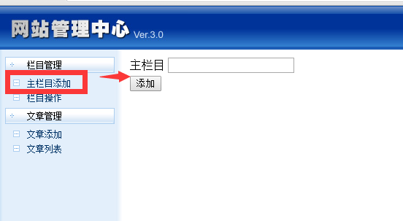
（图3）
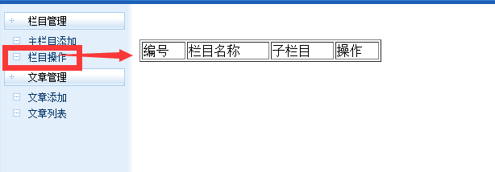
（图4）
一、php+mysql实现增删改查(100分)
1、给定模版页面（素材/index.htm：为模版首页）
2、模版修改成（如图1）,模版都是.htm结尾的，全要修改成.php结尾[10分]
3、创建数据库：cms [10分]
4、创建表：admin(用户登录表)[10分]
5、创建表：category（网站主栏目表）[10分]
7、字段自定义,数据自拟,根据需求思考[10分]
8、按照流程，首先进入到login.php页面,这里判断admin表中数据是否有，如果没有提示“登录失败”，如果有提示“登录成功”并且跳转到index.php页面[15]
9、从login.php到index.php记录session,确定当前是谁到了index.php（如图：2）[15]
10、点击主栏目添加(如图：3),input输入内容，点击添加,数据库category表中，多一个刚添加的名称[10]
11、点击栏目操作（如图：4）显出出来，数据库category表中的内容[10]
*******注意******
完成以上任务，要把mysql导出,放入U盘中,如不导出做为0分

